СУРГУУЛИЙН ЗАХИРГААНААС 2019 ОНЫ 02 ДУГААР САРД

ХИЙСЭН ГҮЙЦЭТГЭЛИЙН ТӨЛӨВЛӨГӨӨНИЙ ХЭРЭГЖИЛТ

2019-02-20 Аргатай

Төлөвлөсөн ажлын хүрээнд:

Нэг: Засгийн газрын 01, 258 дугаар албан даалгаврыг хэрэгжүүлэх ажлын хүрээнд:

Сумын Засаг даргаар сургуулийн захиргаанаас 2-р сард хийгдэх гүйцэтгэлийн ажлын төлөвлөгөөг батлуулан байгууллагын ажилчдыг үүрэгжүүлэн ажиллалаа. СЗД-ын шуурхай мэдээлэлд сууж, өгсөн үүрэг даалгавар энэ долоо хоногт хийгдэх ажлын мэдээллийг цаг тухай бүрт нь хүргэж ажилласан.

Байгууллагын дотоод хяналтын ажлын төлөвлөгөөг батлан үйл ажиллагааг нь эрчимжүүлэн ажиллалаа. Багш ажилчдын цаг бүртгэлийг хурууны хээний төхөөрөмжөөр бүртгэж чөлөө авах үед чөлөөний хуудсаар өгч хэвшсэн. Ажлын байрны зураг авалтыг хийж байна. Шинийг санаалан хийж байгаа багш ажилтны санал санаачлагыг бүртгэлжүүлэн дэвтэр хөтөлсөн.

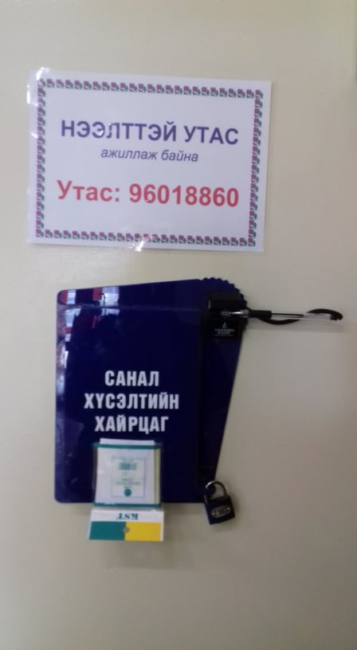Байгууллагын үйл ажиллагааны талаар санал хүсэлтээ өгөх саналын хайрцаг, нээлттэй утсыг ажиллуулсан.

Долоо хоног болон сарын төлөвлөлт тайлан мэдээг хугацаанд ЗДТГ-ын мэргэжилтэнд хүргүүлэн ажилласан.

**Хоёр: Сургалтын чанар, стандартын хэрэгжилт, суралцагчдад чанартай боловсрол олгох хүрээнд:**

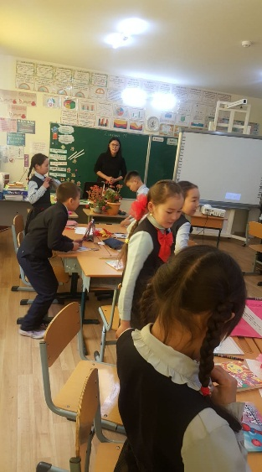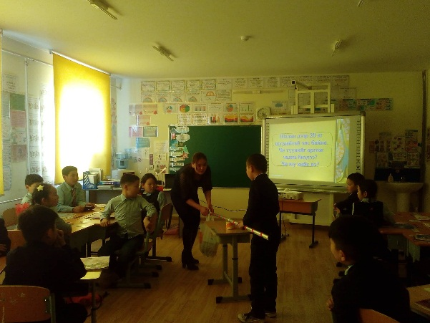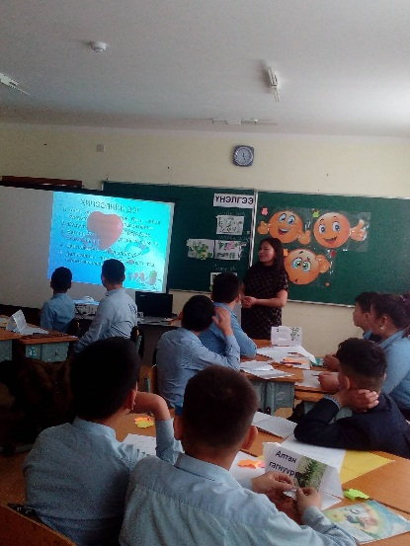Сургууль дээрээ “ Сайн хичээлийн технологи ур чадварын уралдаан ”-ы 1-р шатыг зохион явуулж Бага ангийн төрлөөс бага ангийн багш С. Хонгорзул , нийгмийн ухааны чиглэлээр багш Ц. Түмэндэмбэрэл, байгалийн ухааны чиглэлээр Г. Хулан, мэргэжлийн хичээлийн чиглэлээр Д. Энх-Амгалан нар тэргүүн байр эзэлж 2-р шатанд оролцохоор боллоо. 2-р шатанд оролцох багш нарын хичээлийг ЗАН-ээрээ бэлтгэж судалгаат хичээлийг 2 удаа зохион явууллаа.

**Гурав: Насан туршийн боловсролын ажил үйлчилгээ зорилтын хүрээнд:**

Насан туршийн болосролын 2-р сард хийх ажлын төлөвлөгөөг сургуулийн захирлаар батлуулан мөрдөж ажиллалаа.

Харилцаа ба хандлага сэдвээр гарын авлага хийж танхимд байршуулсан. Цаашид иргэдийн сургалтанд ашиглана.

**Дөрөв: Материаллаг бааз хөрөнгө оруулалтын таларх зорилтын хүрээнд:**

Сургуулийн халаалтын үйл ажиллагаанд доголдол үүсч паарнууд ус алдах цоорох зэрэг гэмтэл гарч хүчин чадлаараа ажиллахгүй анги танхим, коридор сэрүүн байгаа тул паар секц нэмэх засварын ажлын тооцоолол хийж СЗДаргад хүсэлт гаргаснаар 2142000 төгрөгний хөрөнгийн эх үүсвэрийг шийдвэрлүүлсэн. Мөн сургуулийн хичээлийн байрны бохирын цооног хөлдөж бохир ажиллах боломжгүй болж аймгийн ус сувгийн ажилтанг авчирч уураар үлээлгэн янзлуулж үйл ажиллагаа жигдрүүллээ.

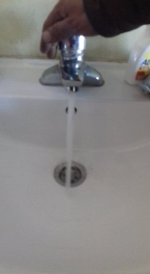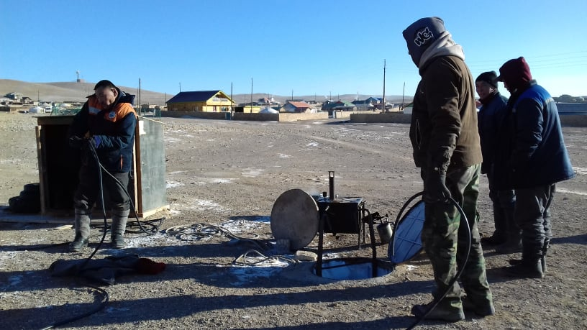

**Тав: Багш ажилтны хөгжлийн талаарх зорилтын хүрээнд:**

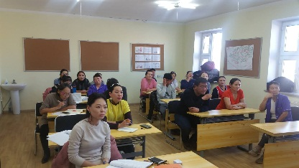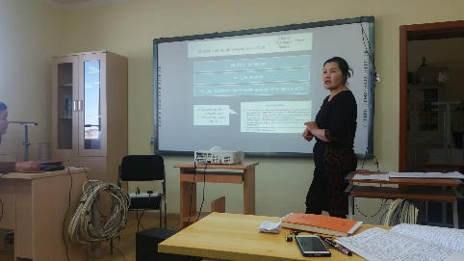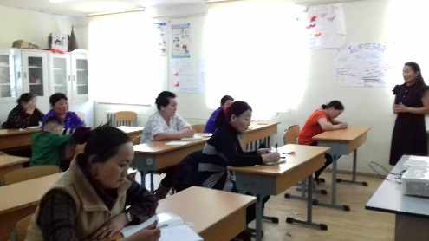Байгууллагын багш ажилчдын 2-р сард хийгдэх ажлын байрны сургалтын график төлөвлөгөөний дагуу Боловсрол дахь хүүхэд хамгааллын бодлого, байгууллагын эцэг эхийн зөвлөл байгуулах, ажиллах зөвлөмж, багш удирдах ажилтан, ажилтны ёс зүйн дүрэм гэсэн ажлын байрны 3 сургалтыг зохион байгууллаа. Сургалт 87,1%-ийн ирцтэйгээр зохион байгуулагдсан.

**Зургаа: Номын сангийн үйлчилгээний талаарх зорилтын хүрээнд**

Номын сангийн үйл ажиллагааны СУ-17 мэдээг хийж цахим болон цаасаар БСУГ-т хүргүүлсэн.

Цагийн хуваарийн дагуу сурагчдад ном уншуулж, бага ангийн сурагчдын унших бичих чадварыг хөгжүүлэх FLAT хөтөлбөрийн хүрээнд 2-р ангийн сурагчидтай хамтран ажиллаж байна.

Номын сангийн стандартын дагуу ном ангилж, номын сангийн гараар болон цахим бүртгэх ажлыг үе шаттай зохион байгуулж байна.

**Долоо: Мэдээ тайлангийн хүрээнд**

2-р сард нийт 17 хариутай бичиг ирж хугацаанд нь бүрэн шийдвэрлэсэн.

**Найм: Эцэг эхийн оролцооны талаарх зорилтын хүрээнд**

Дотуур байрны 60 сурагчдыг хүлээн авч, эрүүл мэндийн үзлэгт хамруулан ажиллалаа. Дотуур байрны сурагчдын хоолны цэстийг батлан мөрдөж ажиллаж байна. Дотуур байрны хүүхдийн хоолны хяналтыг сайжруулан амталгааны дэвтэр хөтлүүлсэн. Үдийн цай хөтөлбөрийн хоол, бүтээгдэхүүний амт чанар, цэвэрлэгээ үйлчилгээнд эцэг эх олон нийтийн хяналтыг сайжруулах ажилд удирдлагаар хангаж ажиллалаа. Мөн үдийн цай байрны хүүхдийн хоолны ордерыг шинэчлэн боловсруулан мөрдөж ажиллаж байна.

[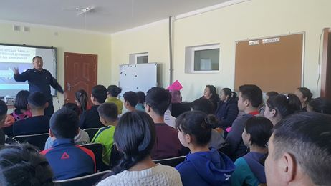](https://www.facebook.com/photo.php?fbid=2794056857485375&set=pcb.608531002925925&type=3&ifg=1&__tn__=HH-R&eid=ARAyp2wRdYOyu_X8fD0cFVkbBruDJ3bz9TiqshLsMjDNVzQEhI6ap2w8NZNgIoSLKJIHhMmSSWiFda7o)[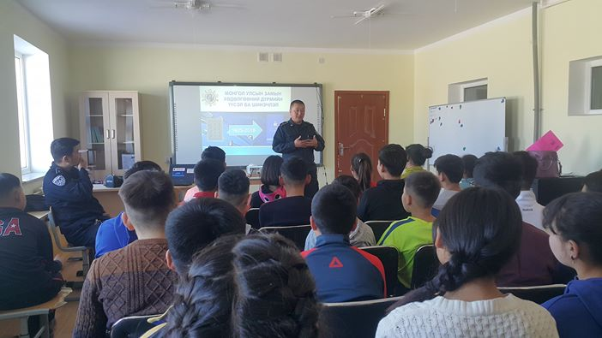](https://www.facebook.com/photo.php?fbid=2794056720818722&set=pcb.608531002925925&type=3&ifg=1&__tn__=HH-R&eid=ARAa7zKQzItHTERh3ySrrNAxgkNttm0XiEdKxnzMxyyo6DarIztLbkvxsvNZB3yWpQeqPgVopYV2h93S)Хүүхэд хамгааллын чиглэлээр цагдаагийн байгууллагатай хамтран "Интернет орчин дахь гэмт хэрэг"  
" Замын хөдөлгөөний шинэчилсэн дүрэм" сэдэвт сургалтуудыг зохион байгуулав. Сургалтанд нийт 14 эцэг эх, 7-9 дүгээр ангийн 35 сурагчид хамрагдсан.

[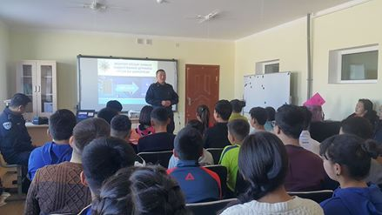](https://www.facebook.com/photo.php?fbid=2794057087485352&set=pcb.608531002925925&type=3&ifg=1&__tn__=HH-R&eid=ARBNZpKY4HfbF4TxBi3b5_bEMXipyA__iYYpPzrqrPk1LqauRxQINTq3IRzuFECsv-1_taFNmnREZLZg)[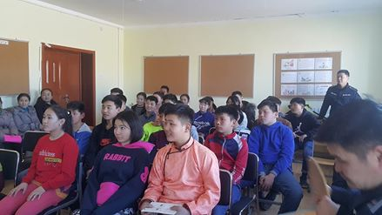](https://www.facebook.com/photo.php?fbid=2794057260818668&set=pcb.608531002925925&type=3&ifg=1&__tn__=HH-R&eid=ARAbwT7sbIcilusUhJusXj5_L8rnBIELJeRZDleKTlj4maHCQ6291_8C5n78-BInorPLz-OY9_qYsdOg)

**Ес: Хууль тогтоол сурталчлах, өргөдөл гомдлын талаарх зорилтын хүрээнд**

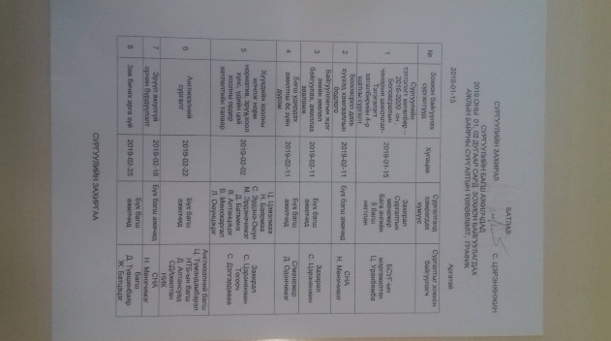Багш ажилчдад 2-р сард зохион байгуулах ажлын байрны сургалтын график төлөвлөгөөг баталж нийтэд ил тод байрлуулан мөрдөж ажилласан.

Байгууллагын үйл ажиллагааны талаар санал хүсэлтээ өгөх саналын хайрцаг, нээлттэй утсыг ажиллуулсан. Өөрийн сургуулийн page хуудаснаа санал хүсэлт хүлээн авах, нээлттэй утас ажиллаж байна гэсэн мэдээллийг байршуулсан.

Шинийг санаачлан хийж байгаа багш ажилтны санал санаачлагыг бүртгэлжүүлэн дэвтэр хөтөлсөн.

СУРГУУЛИЙН ЗАХИРГАА